**《数据库概论》第三次课后作业**

221900180 田永铭

1. The following is a sequence of undo/redo-log records written by two transactions T and U:

<START U>

<U, A, 10, 11>

<START T>

<T, B, 20, 21>

<U, C, 30, 31>

<T, D, 40, 41>

<COMMIT T>

<U, E, 50, 51>

<COMMIT U>

Describe the action of the recovery manager, including changes to both disk and the log, if there is a crash and the last log record to appear on disk is:

(a) <START T>

(b) <COMMIT T>

(c) <U, E, 50, 51>

(d) <COMMIT U>

答：

（a）undo U ，undo T

Disk: A 更改为10

Log：结尾加上 <Abort T> 和 <Abort U>

（b）undo U，redo T

Disk： A改为10，C改为30，B改为21，D改为41

Log： 结尾加上<Abort U>

（c）undo U，redo T

Disk： A改为10，C改为30，E改为50，B改为21，D改为41

Log： 结尾加上<Abort U>

（d）redo U，redo T

Disk： A改为11，C改为31，E改为51，B改为21，D改为41

Log：保持不变

1. 请考虑下面两个事务：

|  |  |
| --- | --- |
| T1: read(A);  read(B);  if A = 0 then B := B + 1;  write B; | T2: read(B);  read(A);  if B = 0 then A := A + 1;  write A. |

请给事务 T1 与 T2 增加封锁和解锁指令，使它们遵从两阶段封锁协议。这两个事务的执行会导致死锁吗？

答：

（1）封锁协议：

（a）T1：

sl（A）

read（A）

xl（B）

read (B)

if (A=0)

then B = B + 1

end if

write（B）

u(A)

u(B)

（b）T2：

sl（B）

read（B）

xl（A）

read (A)

if (B=0)

then A = A + 1

end if

write（A）

u(B)

u(A)

(2) 会导致死锁，理由如下：

死锁出现在T1对A加了S锁同时T2对B加了S锁的时候，表现如下：

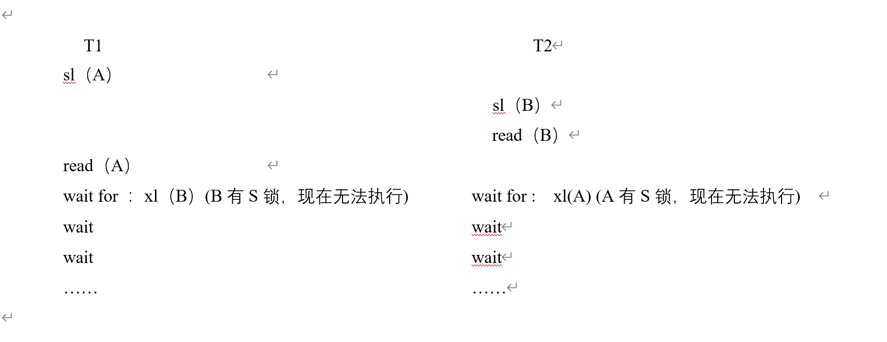

这样就产生了死锁。